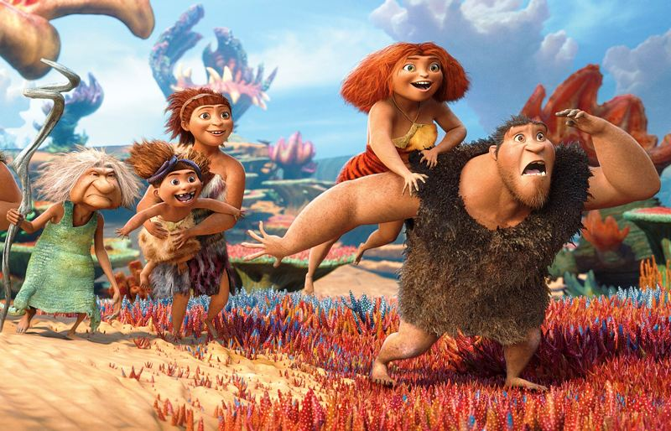
Croodsovi
(The Croods)
Premiéra: 21.3.2013

Twentieth Century Fox, DreamWorks Animation, USA, 2013
Režie: Chris Sanders, Kirk De Micco
Scénář: Chris Sanders, Kirk De Micco
Kamera: Yong Duk Jhun
Hudba: Alan Silvestri
Hrají (hlasy): Filip Blažek (Guy), Nikola Votočková (Iška), Jan Maxián (Thunk), Bohdan Tůma (Grug), Lucie Juřičková (Ugga), Ludmila Molínová (Babi)

Seznamte se s Croodsovými!
Dobrodružná animovaná komedie vypráví příběh první pravěké rodiny na světě, která se jmenuje Croodsovi. Taťka Grug miluje a chrání svou rodinu. Řídí se svéráznou filozofií pro přežití „Strach je dobrý, změna špatná“, a drží se jí až do chvíle, kdy dojde k zničení jejich rodinné jeskyně, kde doposud spokojeně bydleli. Grug je nakonec nucen uznat, že lepší než zde jen přežívat, je začít znovu opravdu žít někde jinde. A tak Croodsovi podniknou cestu do neznáma, ohromující výlet do krajiny plné nejrůznějších, neuvěřitelných a a někdy i pěkně nebezpečných stvoření. Jejich pohled na svět se díky tomu navždy změní. Croodsovi čeká velká zkouška, ale také největší dobrodružství jejich života.
A kdo všechno do rodiny Croodsových vlastně patří? Těší se na vás autoritativní taťka Grug se svou zásadovou, podobně drsně laděnou ženou Uggou a s třemi svéráznými dětmi: nejmladší čtyřletou uličnicí Sandy, rebelující puberťačkou Iškou a devítiletým Thunkem, který by si přál být skvělým lovcem jako jeho otec, ale zatím mu k naplnění snu toho dost chybí… Součástí této jedinečné prehistorické rodinky je i babi, Grugova pravěká a trochu divoká tchyně. A navíc se ke Croodsům ještě připojí Boy, okouzlující mladík, který má na svém kontě některé skvělé objevy - například oheň nebo boty. A tak se Boy stává tím, kdo Croodsovým představí nové možnosti a nový svět. V něm ovšem čekají i další podivuhodní tvorové. Někteří jsou roztomilými mazlíčky a jiní zase nejdou pro ránu nebo pěkný kousanec daleko. Ostatně už jejich jména něco naznačují: Krokoštěně, Myšlon, Bouchač, Pásek, Pštrovce nebo Medvědí sova …
Pod hravým rodinným snímkem Croodsovi je podepsána scenáristická a režisérská dvojice: Chris Sanders a Kirk De Micco, tvůrci úspěšných dobrodružných rodinných animovaných komedií: Jak vycvičit draka a Vesmírní opičáci. Croodsovi vznikly ve studiu DreamWorks Animation.

Přístupnost: pro všechny
Žánr: animovaná komedie
Verze: český dabing
Stopáž: 90 min
Formát: 2D i 3D DCP, 35 mm
Monopol do: 21.9.2014
Propagace: plakáty A1, fotosky, tisk, rozhlas, internet, TV
Programování: Zuzana Černá, tel: 582 365 576, GSM: 602 836 993, cerna@cinemart.cz

